CONFIGURAÇÃO EMPRESA

Operacional>>Utilitários>>Configuração>>Configuração Empresa>>Aba Monitor
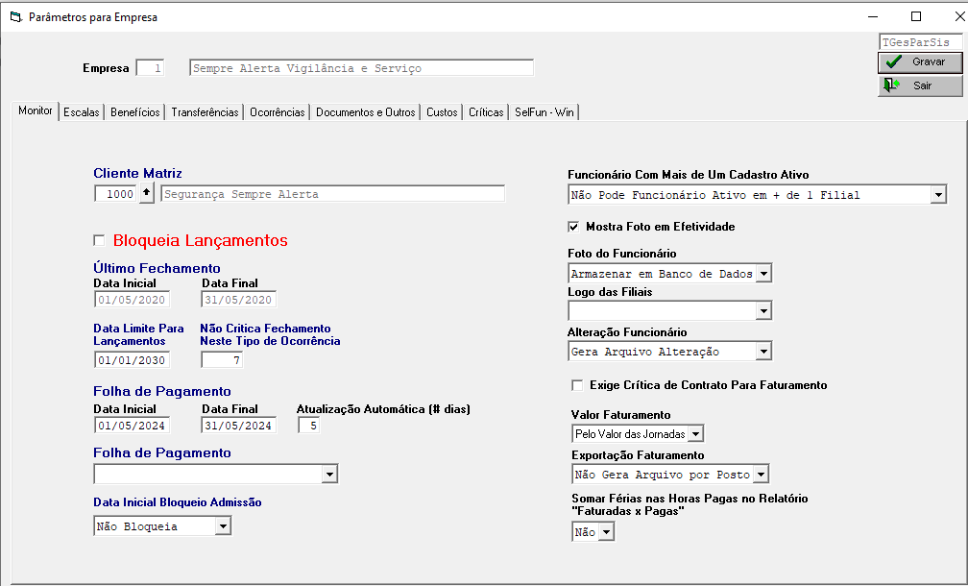
*Tela da configuração de empresa aba Monitor

Cliente Matriz – usado para definir um cliente matriz para ser usado em diversos pontos do sistema.

Bloqueia Lançamentos – se marcado, não permite lançar nada no sistema.

Último Fechamento (Data inicial e Data final) – mostra a data do último fechamento feito no operacional, na parte gerencial do operacional.

Data Limite para Lançamentos – permite definir uma data limite, para ser realizados lançamentos antes de fazer o fechamento.

Não Critica Fechamento Neste tipo de Ocorrência – pode ser definido um tipo de ocorrência para que não seja feito nenhum tipo de crítica.

Folha de Pagamento (Data inicial e Data Final) – campo usado para definir uma data padrão de inicio e fim em relação ao horas folha.

Atualização Automática (# dias) – usado para realizara atualização da data inicial e final da folha de pagamento.

Folha de Pagamento – possível configurar o modelo de folha de pagamento que a empresa irá usar, caso for necessário.
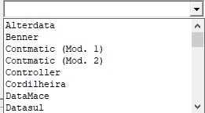

Data Inicial Bloqueio Admissão – conforme configuração usada, permite bloquear conforme o número de dias informado no campo, para cadastro de novos funcionários, feito de forma manual e a inclusão da data no campo data de admissão. Ex: hoje 18/06/24 se ajustado para 2 dias atrás, vai poder cadastrar e informar a data 17/06/24 para início.
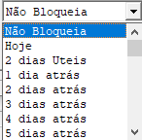

Funcionário com Mais de um Cadastro Ativo – configuração que pode ser usado, para que o sistema trabalhe, com mais de um funcionário, com o mesmo cadastro deixando um somente ativo.
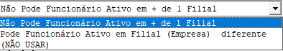

Mostra Foto em Efetividade – mostra a foto do funcionário na tela da efetividade.

Foto de Funcionário e Logo das Filiais – configuração usada para fazer o armazenamento da foto, seja via banco de dados ou arquivo em disco.
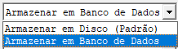

Gera Arquivo Alteração –
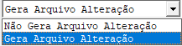

Exige Crítica de Contrato Para Faturamento – se marcado como ‘Sim’, é mostrado um relatório de crítica para o valor do contrato dentro da parte do faturamento (Base).

Valor Faturamento – campo usado para definir qual valor que será levado em conta para ser levado para o faturamento.
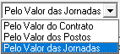
Exportação para o faturamento – usado para gerar um arquivo de exportação do faturamento.
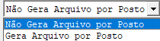

Soma férias nas Horas Pagas, no relatório “Faturadas x Pagas” – campo usado para fazer com o sistema mostre no campo/coluna Horas Pagas as horas de férias no relatório.

Operacional>>Utilitários>>Configuração>>Configuração Empresa>>Aba Escalas
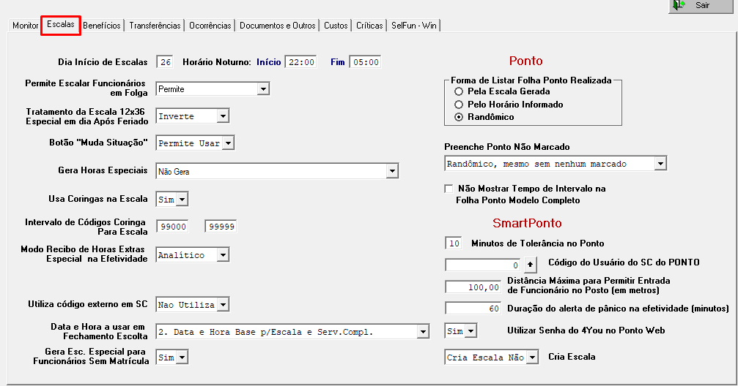
*Tela da configuração de empresa aba Escalas

Dia Início de Escalas / Horário Noturno (Início-Fim) –

Permite Escalar Funcionários em Folga –

Tratamento da Escala 12*36 Especial em dia Após Feriado –

Botão Muda Situação –

Gera Horas Especiais –
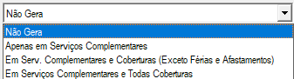

Usa Coringas na Escala –

Intervalo de Códigos de Coringa para Escala – permite definir uma faixa de códigos dos funcionários coringas que serão usados na geração de escala, por padrão, se usa 99990 – 99999.

Modo Recibo de Horas Extras Especial na Efetividade –
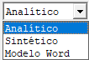

Utiliza código externo em SC –

Data e Hora a usar em Fechamento de Escolta –
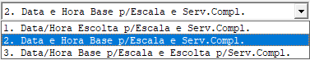

Gera Esc. Especial para Funcionários Sem Matrícula –

Ponto:
Forma de Listar Folha Ponto Realizada –
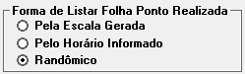

Preenche Ponto Não Marcado –
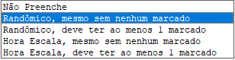

Não mostrar Tempo de Intervalo na Folha Ponto Modelo Completo –

SmartPonto:

Minutos de Tolerância no Ponto – tolerância nas marcações, se não estiver configurado na Filial, busca daqui, caso for > 0, sistema considera para entrada e saída de todas as marcações.

Código do Usuário do SC do Ponto –

Distância Máxima para Permitir Entrada de Funcionário no Posto (em metros) – caso não esteja configurado no posto onde está sendo marcado o ponto, busca daqui.

Duração do alerta de pânico na efetividade (minutos) – Sem uso no momento.

Utilizar Senha do 4You no Ponto Web –

Operacional>>Utilitários>>Configuração>>Configuração Empresa>>Aba Benefícios
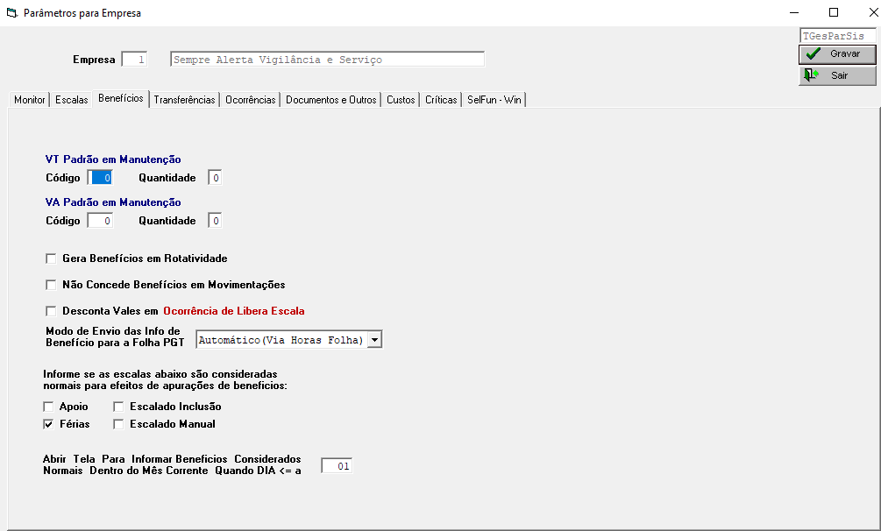
*Tela da configuração de empresa aba Benefício

VT Padrão em Manutenção – Informar o código do benefício e a quantidade de VT para utilização do parâmetro “Benefícios em movimentação = Concede conforme padrão”.

VA Padrão em Manutenção – Informar o código do benefício de VA e a quantidade de VA para utilização do parâmetro “Benefícios em movimentação = Concede conforme padrão”

Gera Benefícios em Rotatividade – parâmetro usado caso o cliente opte para apurar benefícios quando lançado ocorrência de rotatividade (Substituição ou Troca).

Não Concede Benefícios em Movimentações – parâmetro é usado caso não se opte a gerar benefícios para movimentações.
Ex: Ocorrência de Substituição Folga, Afastamento, Atestado, Curso, Serviço Eventual, Cortesia.

Desconta Vales em Ocorrência de Libera Escala – parâmetro usado para descontar os benefícios quando gerar ocorrência de liberação de escala.

Modo de Envio das informações de Benefício para a folha PGT – parâmetro usado para realizar a integração com o programa Nydus.

Informe se as escalas abaixo são consideradas normais para efeito de apuração de Benefícios – parâmetro é usado para marcar quais são os tipos de manutenção serão considerados como escalas normais.

Abrir a tela para informar benefícios considerados Normais dentro do mês corrente quando for <= 1 – parâmetro é para informar qual código do benefício cadastrado que deve ser considerado normal diferente de movimentação no mês corrente.

Operacional>>Utilitários>>Configuração>>Configuração Empresa>>Aba Transferência
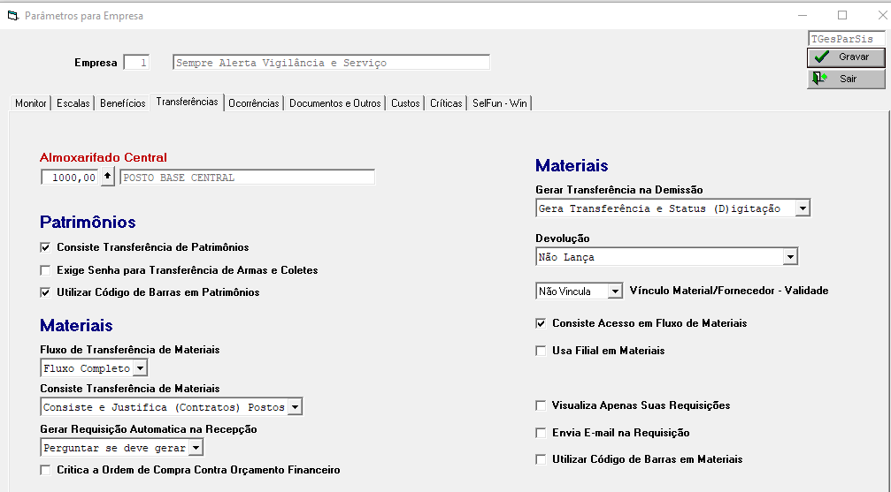
*Tela da configuração de empresa aba Transferência

Almoxarifado Central – campo usado para definir um posto como almoxarifado central que pode centralizar os materiais e patrimônios.

Patrimônios:
Consiste Transferências de Patrimônios – por padrão, já vem marcado, para fazer a consistência ao transferir.

Exige Senha para Transferência de Armas e coletes – pode ser marcado para que seja exigido uma senha quando for realizar a transferência.

Utilizar Código de Barras em Patrimônios – se marcado mostra código de barra no cadastro e em relatórios de patrimônios.

Materiais:
Fluxo de Transferência de Materiais –

Consiste Transferência de Materiais –

Gerar Requisição Automática na Recepção –

Crítica a Ordem de Compra Contra Orçamento Financeiro – se marcado faz a validação do operacional com o módulo do Orçamento Financeiro.

